★★☆☆☆
題組：Problem Set Archive with Online Judge
題號：10192 : Vacation
解題者：歐鎧誼
解題日期：2014年5月1日

題意：
給任意數量的字串，以#表示資料結束。每個字串最多有100個字元。將這些字串兩兩一組，找出最長共同子序列(Longest Common Subsequence)的長度。

題意範例：
輸入 | 最長共同子字串 | 輸出
abcd  acdb | acd | Case #1: you can visit at most 3 cities.
Abcd  dacb | ab、ac | Case #2: you can visit at most 2 cities.
# |  | 輸入結束

解法：
(1)兩字串中所有字元互相比較一次，將結果記錄在陣列裡。
(2)比到相同字元，陣列值為左上位置的值加一；不同字元則取上方與左方位置之值的最大值。
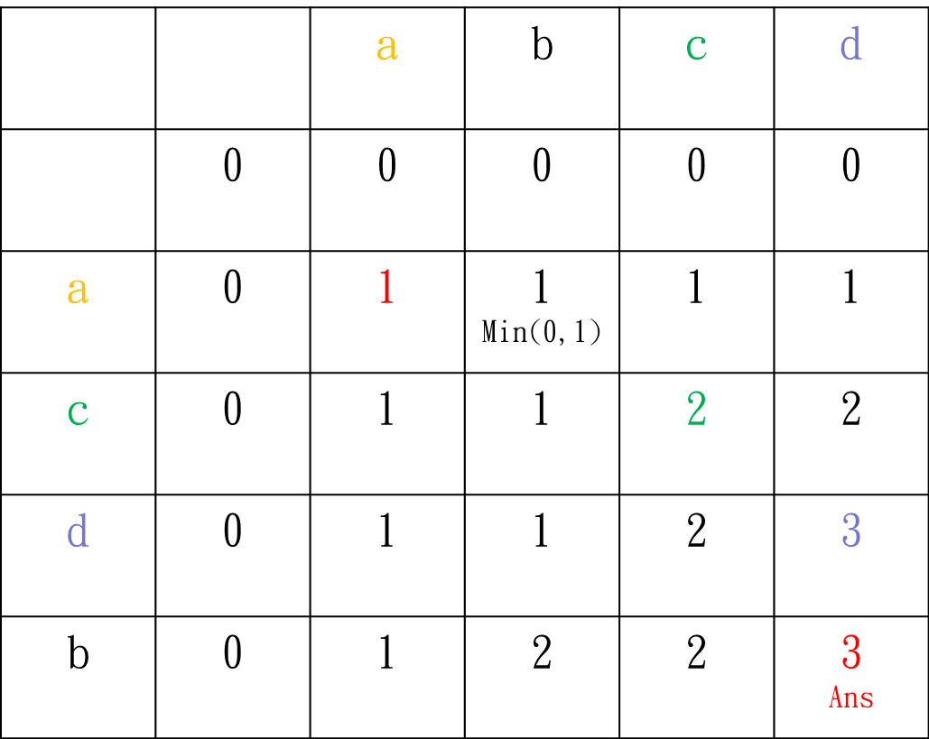
解法範例：
abcd
acdb

Ans.: Case #1: you can visit at most 3 cities.

討論：
(1)不能從2除到9，否則4、6、8、9會被分解，答案位數會變多，例如18是29，輸出29，會變成233，輸出233。
(2)輸入的數字最多會有1000位，所以本題要做大數除法運算，不能直接用int讀輸入。

程式：無

